《一锤定音》项目

需求分析

项目总负责人：张海
项目开发组长：杨霄
项目测试组长：龙思
项目小组成员：崔菁菁、张盛吉、黄瑾行、杨寿才、王佳琦

文档名称 | 一锤定音——模拟法庭软件 |  | 文档编号 |  | 1.0
编 制 人 | 张海 |  | 完成日期 |  | 2021年4月14日
审 核 人 | 杨霄、龙思 | 审核意见 | 同意报批 |  | 审核日期 |  | 2021年4月15日
备 注
版本修订记录
修 改 人 | 修改内容概要（或原因） |  |  | 修改日期 |  | 版 本 号 |  | 审 核 人
张海 | 初稿 |  |  | 2021年4月14日 |  | 1.0 |  | 杨霄、龙思

目录
1 文档说明 1
1.1 编制目的 1
1.2 适用范围 1
1.3 前提与约束 1
2 系统概述 3
2.1 用户特点 3
2.2 运行环境 3
2.2.1 硬件平台 3
2.2.2 支持软件 3
2.2.3 通信环境 4
2.3 设计和执行约束 4
2.3.1 必须使用的工具和编程语言 4
2.3.2 开发规范 5
2.3.3 测试规范 5
2.3.4 必须遵循的标准 5
2.3.5 开发原则与约束 6
2.4 假设和依赖 7
2.4.1 假设 7
2.4.2 依赖 7
3 外部接口需求 8
3.1 用户界面 8
3.2 软件接口 8
3.3 通信接口 9
4 功能需求 10
4.1 模拟法庭创建管理 高优先级 10
4.1.1 业务流程 10
4.1.2 功能需求 15
4.2 模拟法庭运作管理 高优先级 15
4.2.1 业务流程 15
4.2.2 功能需求 17
4.3 用户账号登录注册 低优先级 18
4.3.1 业务流程 18
5 非功能需求 19
5.1 性能需求 19
5.1.1 空间特性 19
5.1.2 数据精确度 19
5.1.3 时间特性 19
5.2 安全设施要求 19
5.3 安全和保密要求 20
5.4 质量要求 20
5.5 业务规则 20
5.6 其它需求 21
附录1：待确定问题清单 22
附录2：需求跟踪矩阵 23

文档说明

编制目的
为保证《一锤定音》软件开发的质量、需求的完整与可追溯性，特编写此文档。通过此文档，保证业务需求提出者与需求分析人员、开发人员、测试人员及其他相关利益人对需求达成共识。作为用户和软件开发人员达成的技术协议书，着手进行设计工作的基础和依据，系统开发完成以后，为产品的验收提供依据。由于用户要能看得懂，并且还能发现和指出其中的错误，这对于保证软件系统的质量有很大的作用。

适用范围
适用范围为指导老师、小组成员，以及潜在的用户群体。

前提与约束
- 界面需求
设计简洁美观。
- 性能需求
① 客户端一般响应时间（除报表统计、数据导入）不超过1秒。
② 报表统计时间不超过30秒。
- 安全性需求
① 权限控制
根据不同用户角色，设置相应权限，用户的重要操作都做相应的日志记录以备查看，没有权限的用户禁止使用系统。
② 重要数据加密
本系统对一些重要的数据按一定的算法进行加密，如用户口令、重要参数等。
③ 数据备份
允许用户进行数据的备份和恢复，以弥补数据的破坏和丢失。
④ 记录日志
本系统应该能够记录系统运行时所发生的所有错误，包括本机错误和网络错误。这些错误记录便于查找错误的原因。日志同时记录用户的关键性操作信息。
- 操作性需求
① 方便操作，操作流程合理。尽量从用户角度出发，以方便使用本产品。如：新增用户信息时，敲入回车键光标的自动跳转、输入法的自动转换，信息检索时输入汉语简拼快速检索到结果等。可以通过快速键方便用户录入信息，所有操作可仅通过键盘完成。
② 支持没有计算机使用经验、计算机使用经验较少及有较多计算机使用经验的用户均能方便地使用本系统。
③ 控制必录入项。本系统能够对必须录入的项目进行控制，使用户能够确保信息录入的完整。同时对必录入项进行有效的统一的提示。
④ 容错能力。系统具有一定的容错和抗干扰能力，在非硬件故障或非通讯故障时，系统能够保证正常运行，并有足够的提示信息帮助用户有效正确地完成任务。
⑤ 用户可自定义。为了满足业务的不断变化，一些重要的参数应该可以灵活设置。
⑥ 提供联机帮助与操作指南。
- 政策和法律需求
遵守当地政府的法律法规。
- 其他约束
① 支持多浏览器使用
② 系统安装要方便，便于维护测试
③ 在线帮助：HTML Help格式文件，联机式。

系统概述

用户特点
本软件的最终用户有两种：一是学生用户，他们可以选择典型案例，模拟担当法官、公诉人、原告、被告、代理人、证人、书记员等各种角色，对所选择案件的进行模拟庭审全过程，同时还可以查看真实案件，检索法律法规；二是系统维护人员，熟悉并能进行数据库、操作系统、开发工具、网络维护工作。

运行环境

硬件平台
序号 | 名称 | 要求 | 数量
1 | 服务器 | 2GHz主频1核心 | 1
2 | 内存 | 2G以上 | 1
3 | 硬盘 | 50G | 1
4 | CD－ROM | 无要求 | 1
5 | 带宽 | 1M | 1
6 | 打印机一台 | —————— | 1
7 | UPS | —————— | 1

支持软件

序号 | 支持软件及版本 | 用途 | 参考资料
1 | 操作系统Windows 10 | 对计算机系统的各项资源板块开展调度工作 | 任成鑫《Windows 10中文版操作系统从入门到精通》[M].北京：中国青年出版社，2000
2 | 集成开发工具IntelliJ IDEA 2021.1 | 集成开发工具，用于进行软件开发 | 王翠萍《IntelliJ IDEA应用开发实战详解》[M].北京：人民邮电出版社，2017
3 | 数据库MySQL 8.0 | 将各种数据有序的管理起来,并对其他应用提供统一的接口和服务 | （美）Abraham Silberschatz / （美）Henry F.Korth/ （美）S.Sudarshan《数据库系统概念》 [M].北京：机械工业出版社，2012
4 | 测试软件eclipse | 进行Junit测试 | 崔群法《Eclipse 3.0从入门到精通》 [M].北京：电子工业出版社，2008

通信环境
连接的地理位置：广域网
网络传输方式：ATM（异步传输模式）
传输技术：无连接的用户数据报协议（UDP）
数据传输速率：56kbps到155Mbps
网管：SNMP（简单网络管理协议）
系统响应时间：200ms
传输/接收数据类型：BLOB（二进制数据字段）
传输/接收/响应时间界限：200ms内

设计和执行约束

必须使用的工具和编程语言
硬件：2GHz主频以上或更高的服务器，2G以上的内存，至少50G以上的使用磁盘冗余阵列的硬盘，32倍速以上的CD－ROM，10MB/100MB自适应的网络适配器。
软件：操作系统Windows 10，使用集成开发工具IntelliJ IDEA 2021.1,数据库采用MySQL 8.0，测试软件eclipse，专业的防火墙和反病毒软件。
编程语言：Java

开发规范
- 保证源代码的完整性、可读性及可维护性；
- 所有的程序文件必须有注释文字，并统一注释标准，注明时间、作者和功能、类；
- 命名控制在3至20个字母内，命名要能体现出用途；
- 界面风格必须保持统一，如页面风格、按钮风格、位置布局等。

测试规范
- 项目测试开始首先用空的数据库进行测试；
- 关注页面标题与功能是否一致，页面提示与功能是否匹配；
- 关注页面布局是否整齐，风格是否统一，按钮摆放是否整齐统一、间距得当，页面设计是否合理、方便，页面图片是否能显示；
- 关注各项功能是否实现，是否完整，是否能正确运行，显示是否有误，业务逻辑是否完整齐备，用例是否完整；
- 关注各项必填字段，字段长度和特定数据类型是否进行验证，是否有相应提示；
- 关注在用户出现错误操作时是否能提供正确提示；
- 模拟正式数据，站到用户角度去测试。

必须遵循的标准
本项目遵从以下标准：
GB/T 13702-1992 计算机软件分类与代码
GB/T 20918-2007 信息技术
GB/T 19003-2008 软件工程
GB/T 5538-1995 软件工程标准分类法
GB/T 9386-2008 计算机富安居测试文档编制
GB/T 9385-2008 计算机软件需求规格说明
GB/T 5532-2008 计算机软件测试规范
GB/T 18221-2000 信息技术程序设计语言
GB/T 11457-2006 信息技术 软件工程
GB/T 8567-2006 计算机软件文档编制规范

开发原则与约束
- 编码原则与约束
① 根据每个类的职责进行划分，不宜继承太深，在抽象类和接口都可实现的情况下尽量使用接口，以更易于扩展及实现多重继承。
② 多使用设计模式，尽量提高代码重用度;
③ 一个方法只完成一项职责，在定义系统的公共接口方法外的方法应尽可能的缩小其可见性，避免在一个较长的方法里提供多个出口;
④ 必须尽可能的精确捕捉异常，而不能笼统使用Exception，禁止捕捉异常后不进行任何处理的写法；
⑤ 禁止在代码中出现无意义的数字，应该为此类型的数字定义一个变量名，提高代码可读性;
(2) 数据库原则与约束
① 表设计时尽量满足到第三范式，尽量降低表之间的低级冗余，降低操作时产生脏数据与不一致性的可能性，但允许出现高级冗余，新建表时根据可能会频繁执行的SQL语句建立合理的索引；
② 查询时应尽量减少多余数据的读取，通过使用where子句来减少返回的记录数，使用where时必须考虑语句顺序，应该根据索引顺序、范围大小来确定条件子句的前后顺序，尽可能的让字段顺序与索引顺序相一致，范围从大到小;
③ SQL语句提交时，由客户端传递的变量值必须使用传参形式传入，不允许使用字符串拼接方式实现，此举动容易产生SQL注入，造成安全隐患，避免一次客户端操作中多次操作数据库，大多数情况应尽量使用单次数据库查询以完成操作;
④ 禁止在create脚本中设置默认获取当前数据库服务器中的系统时间。当前时间应该在程序中获取,否则容易由于中间件服务器与数据库服务器时间不一致导致问题;
⑤ 所有数据库表必须包含主键或复合主键，使用复合主键时，字段个数不能多于3个，否则可能会导致主键索引失效;
⑥ 所有建库脚本必须按模块分开。

假设和依赖

假设
- 假设集成开发工具IntelliJ IDEA 2021.1无法在操作系统上正确运行，尝试更换IntelliJ IDEA的版本、配置或插件。
- 假设软件产品无法在当前操作系统下正确运行，考虑更换操作系统或更换计算机。
- 假设用户输入数据格式不正确或操作不当，则不允许进入下一步功能，给予用户提示，知道输入或操作正确，超过一定时间则强制关闭。

依赖
- 系统的设计，包括概要设计、详细设计、系统设计模型都依赖于软件的需求分析，以及它交付的需求规格说明；编码测试依赖于系统的设计，以及它交付的软件设计文档，编码测试最终交付源代码；软件交付依赖于需求分析、系统设计、编码测试，交付总结文档。
- 个人中心依赖于登录注册的实现；模拟法庭功能依赖于登录注册、案件查看、法律检索功能的实现。
- 系统各项功能、网络连接和数据传输都依赖于移动数据网络和无限局域网的连接。

外部接口需求

用户界面
- 系统的总体结构采用菜单调用窗体，利用窗体来对信息进行管理、数据加工、信息。
- 界面菜单：需要统一的菜单风格，包括菜单图片、颜色，菜单栏目的划分，各种功能的菜单标题等。
- 屏幕布局：对于不同分辨率的网页进行适配
- 操作方式：触控操作与鼠标操作
- 色彩方案：清新
- 快捷方式：需要快捷方式，显示快捷方式，自定义快捷方式
- 导航方式：不需要导航方式
- 错误显示标准：弹窗显示错误

软件接口
接口标识 | 简要描述 | 所需服务 | 通信定义 | 需求来源 | 请求 | 返回
MC-01 | 与数据库数据互通 | Mysql数据库 | 共享数据 | 登录服务 | 用户id  用户密码 | 查询数量  用户信息
MC-02 | 语音交互接口 | Navigator.getUserMedia() | 交换数据 | 对话服务 | 调用服务 | 语音信息
MC-03 | 与服务器交互 | Centos系统服务 | 交换数据 | 系统服务 | 无 | 无
MC-04 | 网站托管接口 | TomCat | 交换数据 | 系统服务 | 无 | 无

通信接口
- 需要调用TCP/IP通信协议接口
- 需要调用GSM/CDMA无线通信协议接口
- 需要调用SMS短消息通信协议接口
- 需要调用联通网关通信协议接口
- 需要调用防火墙通信接口
- 需要调用路由器通信接口
- 需要调用交换机通信接口
- Web浏览器需求：IE8.0以上或Chrome内核浏览器
- 数据传输速率要求：512KB/S以上
- 加密与通信安全：md5加密用户信息

功能需求
《一锤定音》利用多人语音传输技术，实现了民事、刑事、行政三大诉讼程序的仿真演练。在本系统中，学生可以选择典型案例，模拟担当法官、公诉人、原告、被告、代理人、证人、书记员等各种角色，通过对所选择案件的模拟庭审全过程，使学生熟悉司法审判的实际程序，熟悉与案件相关的实体法和程序法，加深学生对有关程序法的准确理解，锻炼学生在真实的环境里从事法律实务的能力；通过“亲身、亲历”参与模拟法庭活动，培养和锻炼学生发现问题、分析问题和解决问题的能力，提高学生语言表达能力、组织协调能力，提升学生的专业技能和实践技能，同时还检验学生专业知识学习成果、法学理论掌握程度，学生反应能力与思辩能力等。同时，通过软件，可以查看真实的案件，也帮助学生能进一步了解案件的推动。最后，软件也包括法律法规检索的功能，便于用户在使用软件时能快速便捷地搜索到相应的法律法规。

模拟法庭创建管理 高优先级

业务流程
模拟法庭创建的主要业务流程主要由客户端业务流程和服务器端业务流程。其中客户端，又由创建法庭房间和加入法庭房间两个流程，针对这两个流程，服务器端存在对应的事务处理流程，分别对创建法庭房间和加入法庭房间做出响应。如图4.1和图4.2所示，分别为客户端的业务流程图。用户可以根据自己的意向选择来创建房间和加入房间，可以选取自己所想扮演的法庭评审角色，也可以选取自己所需模拟的具体案件，使得用户能够自由地使用我们的模拟法庭软件。对于服务器端而言，其业务流程如图4.3和图4.4所示，分别为用户创建房间和用户加入房间的服务器响应业务流程。
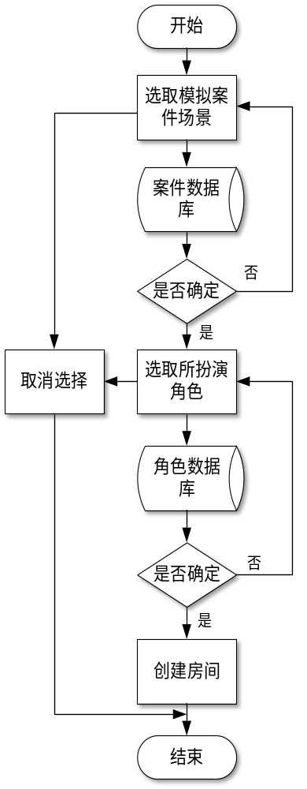
图4.1 客户端中用户创建模拟法庭房间流程图
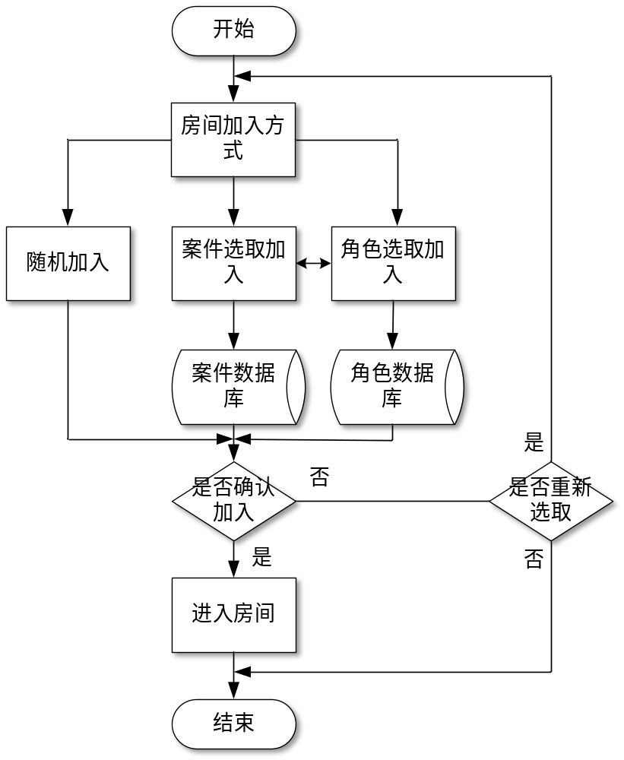
图4.2 客户端用户加入模拟法庭房间业务流程图
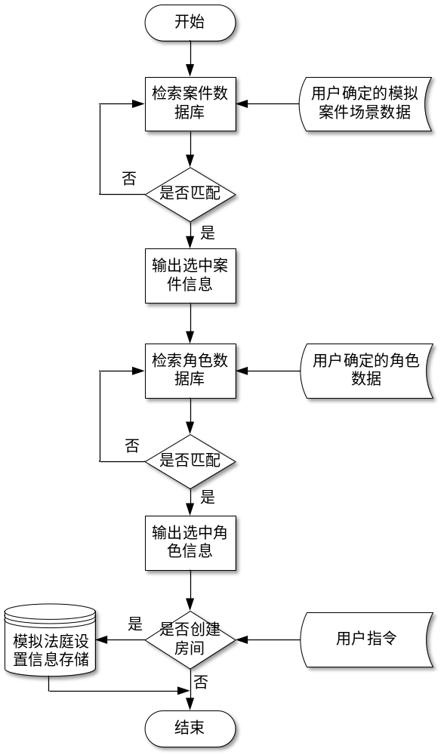
图4.3 服务器端响应用户创建模拟法庭房间业务流程图
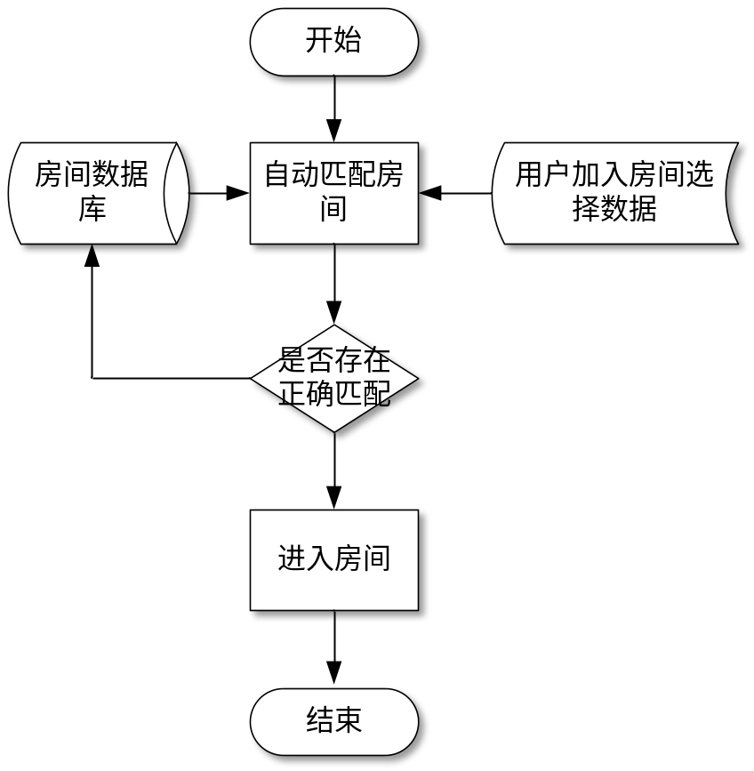
图4.4 服务器端响应用户加入模拟法庭房间业务流程图
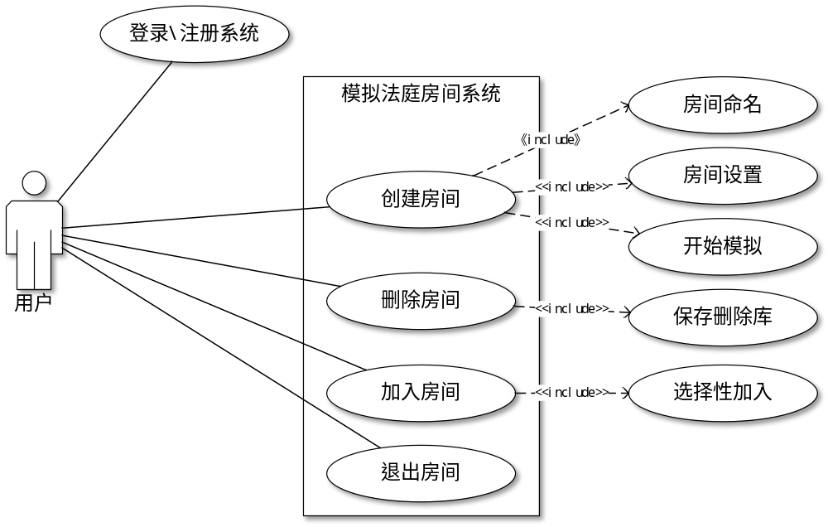
图4.5 模拟法庭房间管理用例图

功能需求
4.1.2.1 房间管理功能
（1）房间列表：对创建的模拟法庭房间进行编辑、修改、删除、排序等操作。
（2）创建新模拟法庭房间：对创建好的模拟法庭房间进行数据库存储，便于其他用户可以匹配加入。
（3）房间分类：采用多级分类，适用于各种类型法案、角色，可以把不同模拟的案件和所扮演的角色添加到系统中。
（4）房间收藏：可以对已经加入的模拟法庭房间进行收藏，以便能简单地再次进入该房间。
（5）房间名：对模拟法庭房间的名称进行设置。不能包含特殊字符。
（6）房间类型：房间的类型和房间的具体信息的展示是整个房间选取和进入房间匹配过程中最重要的模块。采用以角色作为主要类型基础，不同的角色，代表房间的不同类型，同时，以具体的模拟案件作为二次分类基础，使得同一个角色的基础下存在多种不同的案件，便于用户以同样的身份体验不一样的案件评审。
（7）房间回收站：房间删除后直接进入回收站，用户想创建同样的房间可以由此恢复。
（8）房间功能：可以设定为热门模拟案件、最新模拟案件。

模拟法庭运作管理 高优先级

业务流程
在房间进入后，房间主人可以点击开始，进入模拟法庭正式评审环节。模拟法庭评审具体流程如图4.5所示。
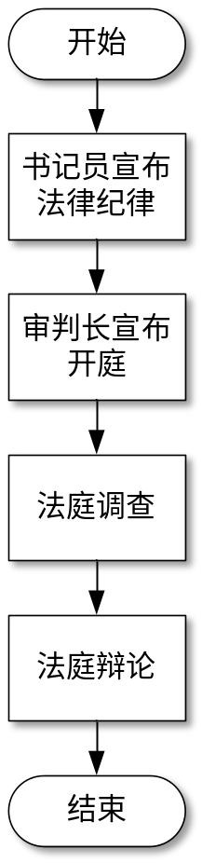
图4.6 模拟法庭具体流程图
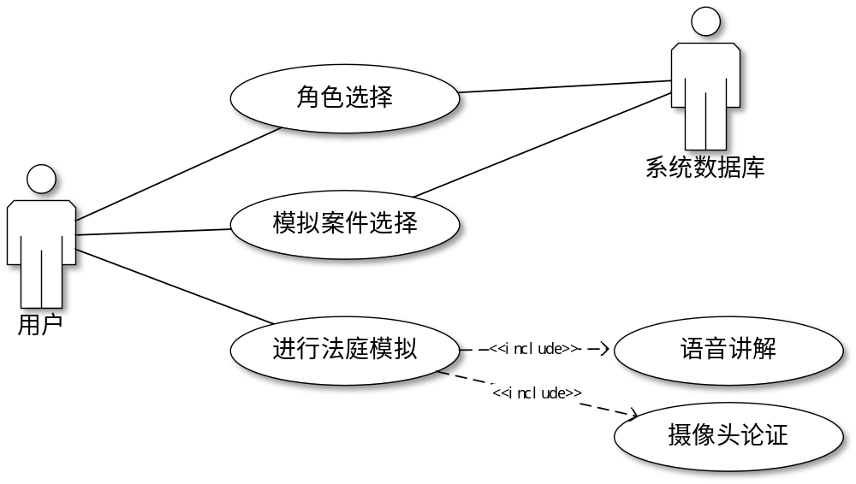
图4.7 模拟法庭进行用例图
在图4.5中，可以初步表示法庭的整体流程，模拟法庭的系统流程如下：
（1）系统充当书记员，宣布法庭纪律。
（2）扮演审判长者宣布开庭，并由审判长核对当事人，宣布案由，宣布审判人员，告知当事人有关的诉讼权利义务，询问当事人是否提出回避申请；
（3）进行法庭调查。法庭调查按照下列顺序进行：
① 当事人陈述；
② 告知证人的权利义务，证人作证，宣读未到庭的证人证言；
③ 出示书证、物证、视听资料和电子数据；
④ 宣读鉴定意见；
⑤ 宣读勘验笔录。其间，当事人经审判长许可，可以向证人、鉴定人、勘验人发问。
（4）法庭辩论，法庭辩论按照下列顺序进行：
① 原告及其诉讼代理人发言；
② 被告及其诉讼代理人答辩；
③ 第三人及其诉讼代理人发言或者答辩；
④ 互相辩论。法庭辩论终结后，由审判长按照原告、被告、第三人的先后顺序征询各方最后意见。
（5）评议和宣判，法官相互讨论，最终由审判长宣布审判结果。

功能需求
4.2.2.1 审判运作管理功能
- 发言特权：审判长具有最高权限，可以限制本模拟法庭房间的其他角色的发言权限，可以设置发言时间、允许立即发言、禁止发言等。
- 摄像头特权：审判长具有最高权限，可以限制本模拟法庭房间的其他角色的摄像头权限，审判长可以在当事人等提供证据时打开其摄像头权限。
- 房间装饰：用户可以更换自己客户端上模拟法庭房间的背景装饰。
- 结果显示：在审判结束后，可以显示审判结果在用户界面上。

用户账号登录注册 低优先级

业务流程
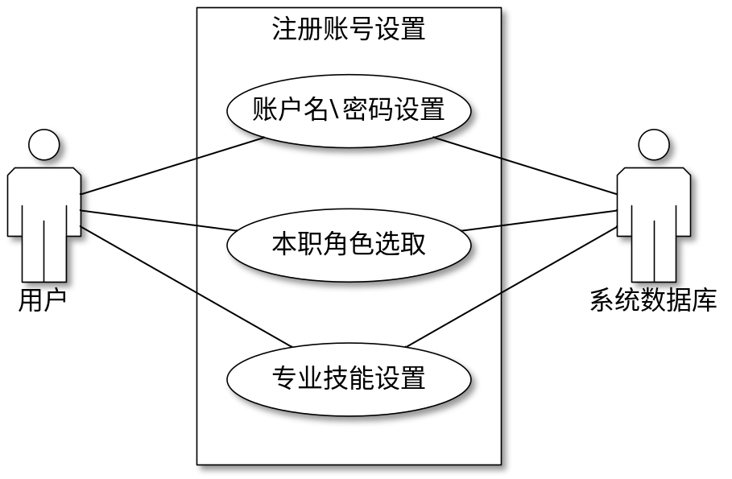
图4.8 用户注册用例图
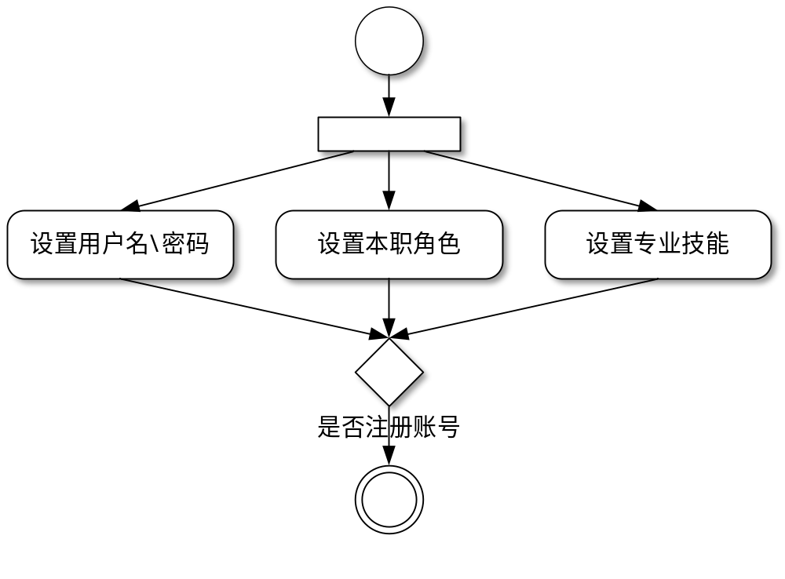
图4.9 用户注册活动图

非功能需求

性能需求

空间特性
同时在线用户数最少10000人，数据最大储存不少于200Mb。

数据精确度
- 在执行数据的增加、删除、修改操作时，不允许因为程序原因导致操作失败。
- 在执行数据增加时，不允许发生多增加或重复增加数据的情况。
- 在执行数据删除时，不允许发生多删除数据的情况。
- 在执行数据删除时，对有关联的数据要求册除完全，如不能删除，请给予提示。
- 在执行数据修改时，也要求保持对应的准确性。

时间特性
- 用户执行增加删除等操作时，数据库响应时间要求在0.8秒之内。
- 当有50个以上的用户同时对系统执行查询操作时，系统的相应时间应当不多于2秒，页面刷新频率应当在0.2次/秒~0.3次/秒。

安全设施要求
- 如果软件系统探知配电室的最高温度超过了50度，软件必须立刻同时启动冷风空调，并及时备份，
- 如果软件系统探知配电室的最高湿度超过了一定值，软件必须立刻同时启动去湿器，并及时备份，
- 紧急断电或关闭软件时应自动保存上一次的页面。

安全和保密要求
- 防止非法访问系统功能及数据丢失而要求用户身份确认；
- 防止病毒入侵和黑客进攻而增加的警告拦截等功能；
- 防止信息泄露设置保密功能；
- 紧急断电或关闭软件时应自动保存上一次的页面。

质量要求
软件的维护性：软件应提供补丁程序，可以获取软件使用中的问题。并且上线后软件的运维支撑，要做好日常作业计划，制定相应的应急处理流程。
软件的可用性：软件应包括法律法规检索的功能，便于用户在使用软件时能快速便捷地搜索到相应的法律法规。
软件的测试性：软件在硬件上的部署，要全面考虑需要应对的风险，确保足够的冗余。如果在进行单元测试或者集成测试时，测试用例设计不合理，测试不完整，容易使测试失效，使得软件在某些未经测试的情况下故障。加强对软件的测试，尽可能地解决软件中存在的问题。
软件的可靠性:软件除了做好数据的备份外，还要定期进行相关的应急演练，以确保出现问题及时恢复,并且要保证架构和编码的严谨。

业务规则
- 软件应按照标准规范要求进行。
- 软件应详细设计说明书。
- 软件架构如果依赖于特定的业务规则，那么它就应该详细描述这些规则，并描述这些规则对系统设计的影响。例如，假定要求系统遵循这样一条业务规则：客户信息过时的时间不能超过30秒。在此情况下，架构就应该描述这条规则对架构采用的“保持客户信息及时更新且同步”的方法。

其它需求
- 软件的知识产权（著作品版权、设计专利权、形式表现商标权）应及时保护。
- 软件应有成为国际化软件的潜力（支持不同编码字符集的能力、支持区域信息格式、国际化特征贯穿于软件项目的全过程、提高软件的本地化能力）
- 针对开发人员培训需求分析，首先培训软件工程知识，进一步加强软件开发规范和软件开发过程质量，提高开发人员开发素质，使开发人员成为高质量程序员或硬件工程师。 第二是技能培训，也是和开发项目相关的技术知识，进一步扩展开发人员的技术知识，扩展开发人员的技术知识面和视野。 通过上述培训，进一步提高开发人员的素质，使开发人员的技术能力、研发能力提高一个档次。
- 增强项目进度的透明度，以便当项目进展与项目计划出现严重偏差时可以采取适当的纠正或预防措施。已经归档和发布的项目计划是项目控制和监督中活动、沟通、采取纠正和预防措施的基础。
- 软件项目开发完成后，应与项目实施计划对照，总结实际执行的情况，如进度、成果、资源利用、成本和投入的人力，此外，还需对开发工作做出评价，总结出经验和教训。

附录1：待确定问题清单
编号 | 模块 | 问题描述 | 优先级 | 类型 | 提出人 | 提出问题 | 提出时间
1 | 功能需求模块 | 功能需求不明确，并且存在重复问题 | 高级 | 需求问题 | 崔菁菁 | 怎么才能让需求描述更贴合用户的正式需求 | 2021.4.14
2 | 管理模块 | 项目经理管理方面存在疏漏，项目安排不够清晰 | 高级 | 管理问题 | 张海 | 怎么样才能让项目的安排更加清晰，管理更加合理呢？ | 2021.4.14
3 | 项目进度问题 | 成员对于项目提交时间不够准时 | 高级 | 进度问题 | 杨霄 | 怎么样才能让队员准时提交任务呢？会议怎么才能正常进行呢 | 2021.1.14
4 | 沟通意识 | 队员和项目组长缺乏沟通 | 高级 | 沟通问题 | 龙思 | 怎么样才能提高组长和队员合理有效的沟通 | 2021.1.14

附录2：需求跟踪矩阵
用户需求项标识 | 用户需求标题 | 用户变更需求标识 | 软件需求功能标识 | 软件需求功能标题 | 软件需求变更标识 | 需求状态 | 变更序号 | 优先级 | 优先级说明 | 当前状态 | 概要设计
1 | 普通用户
1.1.1 | 模拟案件选择 | 原始 | 1.1 | 用户根据自己的需求选择需要进行法庭对抗的案件 | 原始 | 已批准 |  | 高级 | 是创建房间必须执行的条件 | 未实现
1.1.2 | 创建房间 | 原始 | 1.2 | 用户创建一个房间，便于其他用户参与进来 | 原始 | 已批准 |  | 高级 | 关键功能必须实现 | 未实现
1.1.3 | 角色选择 | 原始 | 1.3 | 加入房间的用户根据自己的的需求，进行角色选取 | 原始 | 已批准 |  | 高级 | 每一个集加入房间的用户，在开庭前必须进行角色选举 | 未实现
1.1.4 | 加入房间 | 原始 | 1.4 | 用户可以根据随即加入、案件选取加入、  角色选取加入等方式加入房间 | 原始 | 已批准 |  | 高级 | 是必须完成的功能 | 未完成
1.1.5 | 收藏房间 | 原始 | 1.5 | 用户将自己常用的房间加入收藏夹 | 原始 | 已批准 |  | 中级 | 是可以忽略的功能 | 未实现
2 | 房主
2.1.1 | 编辑房间 | 原始 | 1.5 | 房主根据自己的喜好更改房间装饰背景、模拟案件等 | 原始 | 已批准 |  | 中级 | 是可以添加的功能 | 未实现
2.1.2 | 修改房间 | 原始 | 1.6 | 修改房间的属性，名字等 | 原始 | 已批准 |  | 中级 | 可以添加的功能 | 未实现
2.1.3 | 删除房间 | 原始 | 1.7 | 房主在案件结束后，可以将房间进行删除 | 原始 | 已批准 | 原始 | 中级 | 可以添加的功能 | 未实现
3 | 系统
3.1.1 | 房间排序 | 原始 | 1.8 | 将所有创建的房间进行排序 | 原始 | 已批准 | 原始 | 中级 | 可以忽略的功能 | 未实现
3.1.2 | 房间分类 | 原始 | 1.9 | 采用多级分类，适用于各种类型法案、角色，可以把不同模拟的案件和所扮演的角色添加到系统中。 | 原始 | 已批准 | 原始 | 中级 | 可以暂不设置的功能 | 未实现
3.1.3 | 充当书记员 | 原始 | 1.10 | 系统充当书记员，宣布法庭纪律。 | 原始 | 已批准 |  | 高级 | 法庭中必不可少的部分 | 未实现

模拟法庭运作管理
用户需求项标识 | 用户需求标题 | 用户变更需求标识 | 软件需求功能标识 | 软件需求功能标题 | 软件需求变更标识 | 需求状态 | 变更序号 | 优先级 | 优先级说明 | 当前状态 | 概要设计
书记员
4.1.1 | 宣布法庭纪律 |  | 1.11 | 系统充当书记员，宣布法庭纪律。 | 原始 | 已批准 |  | 高级 | 法庭流程中必不可缺的环节
审判长
5.1.2 | 宣布开庭 | 原始 | 1.12 | 扮演审判长者宣布开庭，并由审判长核对当事人，宣布案由，宣布审判人员，告知当事人有关的诉讼权利义务，询问当事人是否提出回避申请； | 原始 | 已批准 |  | 高级 | 法庭中必不可缺的部分
5.1.3 | 设置发言时间 | 原始 | 1.13 | 审判长具有最高权限，可以限制本模拟法庭房间的其他角色的发言权限 | 原始 | 已批准 |  | 高级 | 法庭中必须的环节
5.1.4 | 允许立即发言 | 原始 | 1.14 | 审判长具有最高权限，可以限制本模拟法庭房间的其他角色的发言权限 | 原始 | 已批准 |  | 高级 | 法庭中必须存在的环节
5.1.5 | 禁止发言 | 原始 | 1.15 | 审判长具有最高权限，可以限制本模拟法庭房间的其他角色的发言权限 | 原始 | 已批准 |  | 高级 | 法庭环节中必不可缺的环节
5.1.6 | 摄像头权限 | 原始 | 1.16 | 审判长具有最高权限，可以限制本模拟法庭房间的其他角色的摄像头权限，审判长可以在当事人等提供证据时打开其摄像头权限 | 原始 | 已批准 |  | 高级 | 法庭中必不可缺的环节
5.1.7 | 显示审判结果 | 原始 | 1.17 | 在审判结束后，可以显示审判结果在用户界面上 | 原始 | 已批准 |  | 高级 | 法庭流程中必不可缺的环节
6.1.1 | 法庭调查 | 原始 | 1.18 | ① 当事人陈述；  ② 告知证人的权利义务，证人作证，宣读未到庭的证人证言；  ③ 出示书证、物证、视听资料和电子数据；  ④ 宣读鉴定意见；  ⑤ 宣读勘验笔录。其间，当事人经审判长许可，可以向证人、鉴定人、勘验人发问。 | 原始 | 已批准 |  | 高级 | 法庭中必不可缺的环节
6.1.2 | 法庭辩论 | 原始 | 1.19 | 法庭辩论，法庭辩论按照下列顺序进行：  ① 原告及其诉讼代理人发言；  ② 被告及其诉讼代理人答辩；  ③ 第三人及其诉讼代理人发言或者答辩；  ④ 互相辩论。法庭辩论终结后，由审判长按照原告、被告、第三人的先后顺序征询各方最后意见。 | 原始 | 已批准 |  | 高级 | 法庭流程中必不可缺的环节
 | 评议和宣判 | 原始 | 1.20 | 法官相互讨论，最终由审判长宣布审判结果。 | 已批准 | 原始 |  | 高级 | 法庭中必不可缺

